Памятка по формированию пользовательского отчета «Инвентаризационная опись (сличительная ведомость) по объектам нефинансовых активов (код формы 0504087)» в части заполнения граф 8 и 9
Согласно приказа Минфина России от 30 марта 2015 г. N 52н «Об утверждении форм первичных учетных документов и регистров бухгалтерского учета, применяемых органами государственной власти (государственными органами), органами местного самоуправления, органами управления государственными внебюджетными фондами, государственными (муниципальными) учреждениями, и Методических указаний по их применению» для заполнения данных в Инвентаризационной описи (сличительной ведомости) по объектам нефинансовых активов (код формы 0504087) добавлены следующие значения словарей:
- в графе 8 «Статус объекта учета»:
Объект | Описание | Значение
Для объектов основных средств | 11 | в эксплуатации
Для объектов основных средств | 12 | требуется ремонт
Для объектов основных средств | 13 | находится на консервации
Для объектов основных средств | 14 | требуется модернизация
Для объектов основных средств | 15 | требуется реконструкция
Для объектов основных средств | 16 | не соответствует требованиям эксплуатации
Для объектов основных средств | 17 | не введен в эксплуатацию
Для материальных запасов | 51 | в запасе (для использования)
Для материальных запасов | 52 | в запасе (на хранении)
Для материальных запасов | 53 | не надлежащего качества
Для материальных запасов | 54 | поврежден
Для материальных запасов | 55 | истек срок хранения
Для объектов незавершенного строительства | 61 | строительство (приобретение) ведется
Для объектов незавершенного строительства | 62 | объект законсервирован
Для объектов незавершенного строительства | 63 | строительство объекта приостановлено без консервации
Для объектов незавершенного строительства | 64 | передается в собственность иному публично-правовому образованию

- в графе 9 «Целевая функция актива»:
Объект | Описание | Значение
Для объектов основных средств | 11 | эксплуатируется
Для объектов основных средств | 12 | ремонт объектов ОС
Для объектов основных средств | 13 | консервация объекта
Для объектов основных средств | 14 | дооснащение (дооборудование)
Для объектов основных средств | 15 | реконструкция
Для объектов основных средств | 16 | списание ОС
Для объектов основных средств | 17 | утилизация
Для объектов основных средств | 18 | введение в эксплуатацию
Для объектов основных средств | 19 | готовится списание
Для объектов основных средств | 20 | аварийное
Для объектов основных средств | 21 | не эксплуатируется по причине: ремонт (идет, планируется)
Для объектов основных средств | 22 | не эксплуатируется по причине: ремонт не планируется
Для объектов основных средств | 23 | не использовалось: планируется
Для объектов основных средств | 24 | не использовалось: не планируется
Для материальных запасов | 51 | использовать
Для материальных запасов | 52 | продолжить хранение
Для материальных запасов | 53 | списание МЗ
Для материальных запасов | 54 | ремонт МЗ
Для объектов незавершенного строительства | 61 | завершение строительства (реконструкции, технического перевооружения)
Для объектов незавершенного строительства | 62 | консервация объекта незавершенного строительства
Для объектов незавершенного строительства | 63 | приватизация (продажа) объекта незавершенного строительства
Для объектов незавершенного строительства | 64 | передача объекта незавершенного строительства другим субъектам хозяйственной деятельности
Для объектов незавершенного строительства | 65 | введение в эксплуатацию

Доработан пользовательский отчет BG7540YP Инвентаризационная опись (сличительная ведомость) по объектам нефинансовых активов, 0504087 (52н ред. 194н) ЮП:
Добавлен параметр отчета «Заполнять Статус объекта учета и Целевой функции актива (0-наименование, 1-код, 2-код и наименование)». По умолчание установлено 0 – наименование:

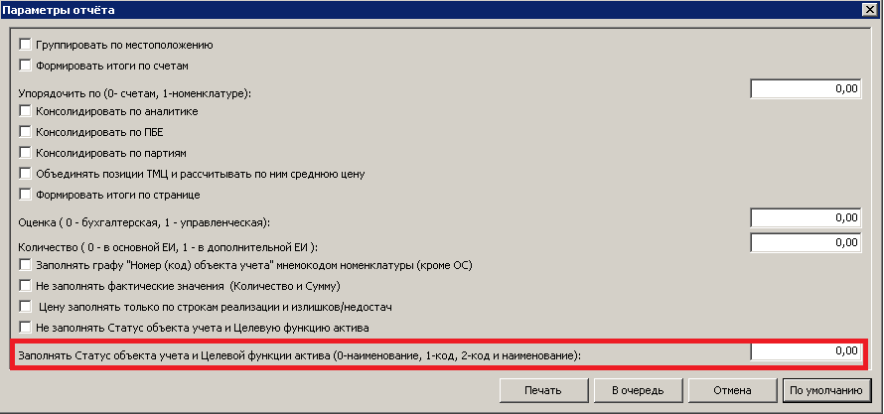
Рисунок 1

